Tagebuch:

Tag 1:

Heute bin ich in meinem selbst improvisierten Bett aufgewacht und habe dabei mit den Gegebenheiten unserer Unterkunft Bekanntschaft gemacht. [BILD]

Dazu gehörte auch die Fahrt zu unserem Frühstück und das russische Kantinenfrühstück an sich. Anders als in Deutschland gab es kein Brot mit Marmelade, Schinken, oder Käse, sondern z.B. Gebäck und Nudelauflauf.

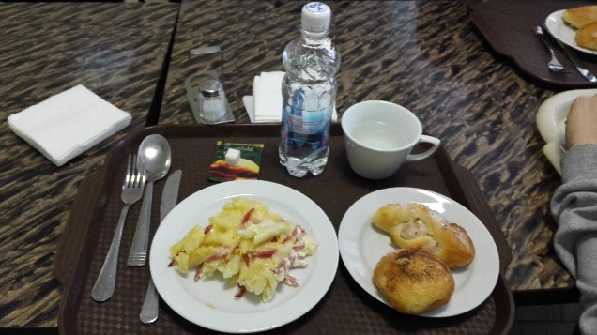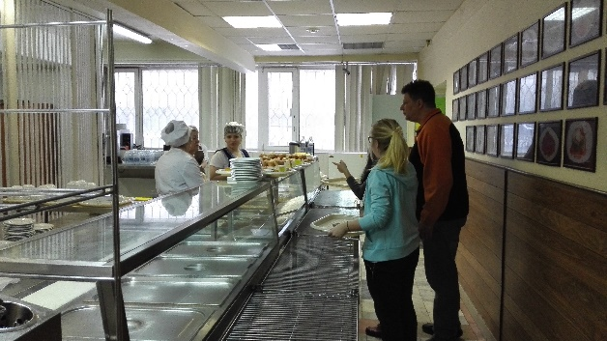

Danach haben wir uns auf dem Weg in die Innenstadt gemacht. In unserem Bus haben wir zwei Linguistikstudenten kennengelernt, die uns auch die nächsten Tage begleiten werden, nämlich Nina und „Makar“. Obwohl „Makar“ an der Uni Deutsch lernt, haben wir uns heute hauptsächlich auf Englisch verständigt, da er die englische Sprache doch besser als die deutsche beherrscht.

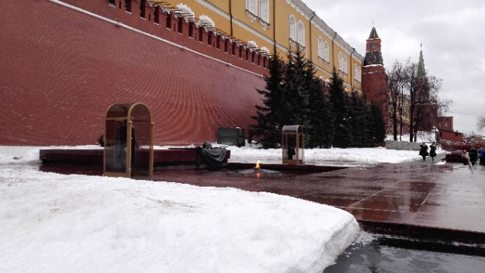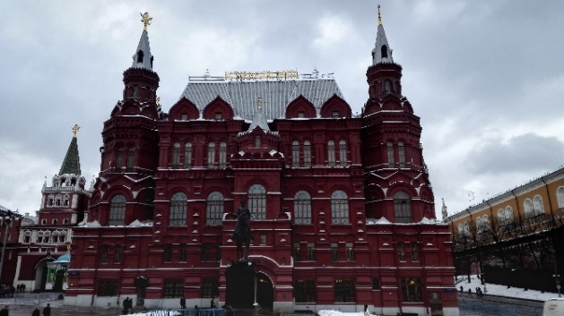Unser erster Halt in der Innenstadt war vor dem Alexanderplatz. Von dort aus sind wir zum Staatlichen Nationalmuseum gegangen und haben die Wachablösung neben der ewigen Flamme live angeschaut.

Daraufhin sind wir auf den roten Platz gegangen und haben ein paar Fotos von der Basilicuskathedrale gemacht. Als nächstes haben wir eine Pause im Kaufhaus GUM eingelegt und einige haben sich ein Eis gegönnt.

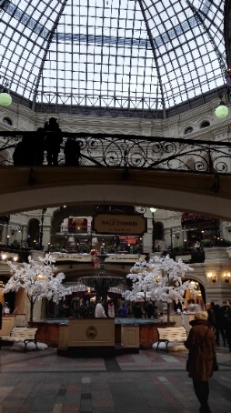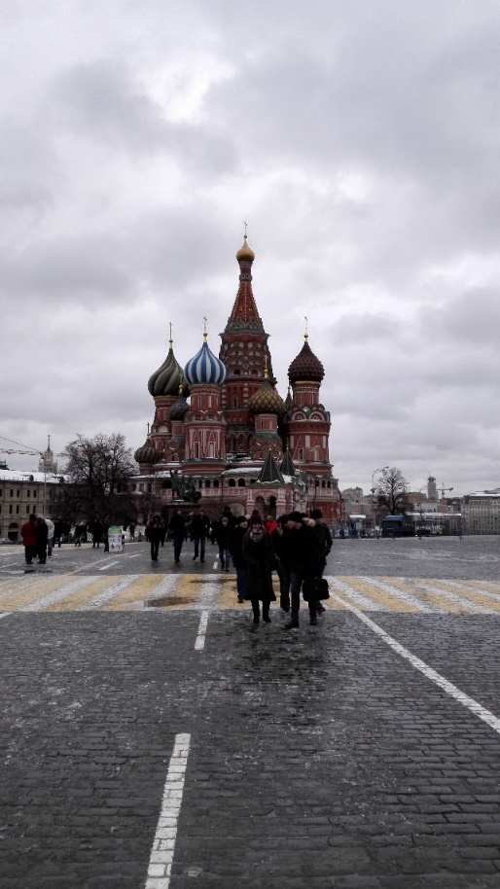

Zu Mittag haben wir in der Kantine des Moscow-Opens gegessen, wo wir mehrere Gänge mit Bedienung bekommen haben.

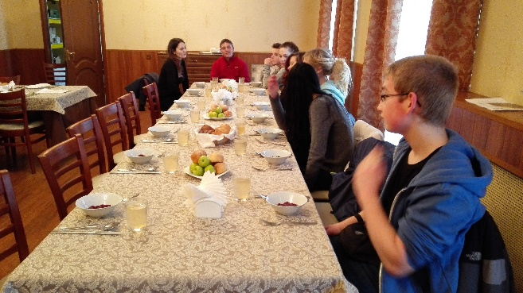

Am Nachmittag durften wir uns einen Guinness World Record miterleben. Dabei wurde die größte Schachstunde aller Zeiten gehalten, wo 250 Schüler gleichzeitig unterrichtet wurden.

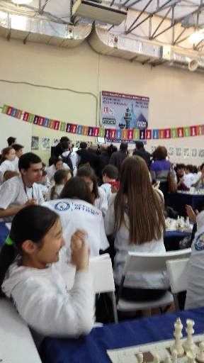Wir konnten im Nebenraum Schach spielen und haben Schachbretter sowie Schachuhren zur Verfügung gestellt bekommen.

Am Abend haben wir wieder in der Mensa in der Nähe des Turniersaals gegessen und uns danach auf den Weg ins Studentenheim gemacht.

|  |
| --- |
| Tag 2: |
| Wusstest du schon, dass die höchste orthodoxe Kathedrale der Welt, die Christ-Erlöser-Kathedrale mit einer Höhe von 103m ist?! |
| Heute besuchten wir nach dem gewohnten Frühstück, diese beeindruckende orthodoxe Kathedrale. Dabei begleiteten uns, Makar, Nina und Milena. Innerhalb der Kirche waren Menschenmengen jeglicher Kultur im Überfluss, die alle auf die unbeschreiblich hohen Decken sahen, sowie die goldverzierten Wände schauten. |
| Nachdem wir mit der Besichtigung des Sakralgebäudes fertig waren, machten wir uns auf den Weg zum Bolschoi Theater, dass wir erstmals von außen betrachteten. Das Innere des Bolschoi Theater werden wir jedoch erst am Montag besuchen. |
| Daraufhin eilten wir zum Einkaufszentrums,,GUM“ um uns schnell mit dem russischen Kaufverhalten anzufreunden. Wir erfreuten uns an zu hohen Preisen und russischen Eis, mit viel Sahne. |
| Als wir uns nach kurzer Trennung wiedersahen, beschlossen wir zum Essen zu fahren. Das Mittagessen war, wie immer, ein Augenschmaus. Nachdem köstlichen Mahl, pilgerten wir zur Eröffnung. Die Eröffnung hat alle unsere Erwartungen übertroffen, es gab eine Lichtertanzshow und eine Tromeltanzgruppe, die einen unglaublichen ersten positiven Eindruck machte. |
| Danach eilten wir zum Turniersaal, wo es anfangs einige Schwierigkeiten bezüglich der Platzverteilung gab. Dennoch waren alle von uns pünktlich am Brett. |
| Das Ergebnis konnten sich sehen lassen mit 4 ½ Punkten. Als wir alle mit unserer Partie fertig waren, mussten wir leider schnellsten zum Abendessen laufen, da es bereits kurz vor 21 war. |
| Im Eifer des Gefechts verschlangen wir unser Mahl und schafften es punktgenau um 22 Uhr in der Unterkunft zu sein. |

Tag 3:

Heute begann es wie bisher immer, mit der Fahrt zur Kantine. Nach dem täglichen Frühstück, „mussten“ wir uns mit Blitzpartien im Internet bespaßen, da Makars gewöhnliche 3 Stunden Schlaf, doch nicht ausgereicht hatten.

Als wir dann im Zarytsino Schlosspark angekommen waren, konnten wir wunderschöne Eisskulpturen bewundern. (Bild)

„Trotz Eis und Schneeglätte konnten wir die Brücke überqueren.“ (Vicky, 31.01.2016, 23.56.26 Uhr). Nachdem Vicky eine längere Pause gemacht hatte, konnten wir unseren anstrengenden Aufstieg zum Schloss fortführen. Im Schloss haben wir uns an Gemälden, Kostümen, chinesischen Vasen, Teppichen, Büchern und Uhren ergötz. Besonders beeindruckend war der Katherinensaal mit seinem Goldschmuck. (Bild)

Daraufhin begaben sich die 3 Mädchen, Vicky und ihre starken Männer zum Mittagessen. Leider hatten wir zu viel Zeit im Schlossgelände verbracht, weshalb wir unser Mahl in Eile verspeisen mussten. Die vielen vollen Bäuche versprachen kein ansehnliches Ergebnis. Die russischen Bären verkonsumierten die Hälfte von uns, mit viel Appetit und Fleischeslust, „zwei Jungen, ein Mädchen und Vicky.“ (Julius, 01.02.2016, 1.07.22 Uhr). Nachdem wir unser Abendessen vertilgt hatten, trotz Kommunikationsschwierigkeiten zwischen Charlotte und dem Kellner, aufgrund von Meinungsverschiedenheiten über die Einnahme des Abendessens, konnten wir pünktlich um 22 Uhr mit dem Tagesbericht anfangen. Zum Schluss noch ein Zitat: „Grammatik ist schwer, Wodka lässt grüßen“ (Anonym, Germany, 01.02.2016, 2.13.24 Uhr)

Tag 4:

Wie üblich sind wir zunächst pünktlich um 9:15 Uhr zur Kantine des Studentenheims aufgebrochen. Unser treuer Wegbegleiter Makar war aus gesundheitlichen Gründen nicht in der Lage uns zu begleiten, folglich brachen wir schweren Herzens ohne ihn auf. Da wir bisher hauptsächlich beeindruckende Sehenswürdigkeiten besichtigt hatten, schauten wir uns zunächst einmal die Altstadt an, um einen vagen Eindruck des alltäglichen Alltags von Moskau zu bekommen. Glücklicherweise ist es Milena nach einigen Anstrengungen gelungen eine Rundführung im Bolshoj Theater zu buchen, so mussten wir nach einiger Zeit den Alltag hinter uns lassen und uns zurück ins Business stürzen, indem wir das uns bereits hoch angepriesene architektonische Wunderwerk besuchten. Unsere Erwartungen waren entsprechend hoch, doch was uns erwartete stellte das Erhoffte weit in den Schatten. Zunächst machte das Theater bereits von außen einen regelrecht umwerfenden Eindruck, doch von innen betrachtet war es noch eine andere Liga. Jeder einzelne Saal war mit Gold, Wandteppichen und Kronleuchtern beschmückt und zusätzlich waren spezielle Halleinlagen für bessere Klänge eingebaut. Doch der wirkliche Höhepunkt war letztendlich der Vorführsaal. Über 1700 Plätze waren im Theater zu vergeben, allerding aufgrund von sehr hohen Eintrittspreisen den Führungspersonen der Welt vorbehalten. Unglaublich beeindruckende Plätze, verziert mit Gold und edlem rotem Samt in sechs Etagen ließen sogar die Zuschauerplätze zu einer beeindruckenden Vorführung werden. Ein gewaltiger Kronleuchter mit einer Höhe von über acht und einer Breite von sechs Metern und einem für einen Kronleuchter recht anschaulichem Gewicht von 2,4 Tonnen war schlussendlich die Perfektionierung des gewaltigen Saales.

Nach vielem Staunen, Fotografieren etc. verließen wir dann das Theater und begaben uns zu der dritten Runde des Turniers. Mit 5,5 Punkten bei nur einer einzigen Niederlage konnten wir dort nicht zum ersten- und hoffentlich auch nicht zum letzten Mal Deutschlands Präsenz in der Schachwelt beweisen! Rundherum zufrieden machten wir uns dann auf den Heimweg.

Tag 5:

Wie immer sind wir um 9.15 Uhr mit unserem treuen Busfahrer zum Frühstück gefahren. Makar und Nina kamen diesmal beide nicht mit. Danach fuhren wir zum W.D.N.H, dies ist ein Ausstellungspark. Gegen 12 Uhr kamen wir dann im Kosmonauten Museum an. Wir bekamen eine 1,5h Führung auf English. Unser Begleiter hieß Pascha. Er hat uns von den ersten Hunden im Weltraum (Belka und Ztrelka), dem ersten Astronauten Juri Alexejewitsch Gagarin und der ersten Astronautin Walentina Wladimirowna Tereshkova erzählt. Zudem zeigte er uns einige Modelle in der Weltraumforschung. Dabei erfuhr ich, dass die UdSSR 2 Affen ins Weltall geschossen hat. Außerdem verdeutlichte uns Pascha mehrmals, dass der Wettkampf zwischen der USA und der Sowjetunion große Bedeutung für Russland hatte.

Dabei gewannen die stolzen Russen den spannenden Wettkampf mit der USA.

Nach der langen Zeit im Kosmonauten Museum fuhren wir, wie üblich zu unserem Spiellokal. Nachmittags gab es wieder eine ganz normale Schachpartie!? – Es war eine Katastrophe!!!!!!!! 2,5 aus 8 ist das schlechteste Ergebnis bis hier hin. Übrigens ist heute die Hälfte der Woche um. Es hat Spaß gemacht, zumindest mir!

Gruß aus Moskau!

Daniel

Tag 6

Heute sind wir „ausnahmsweise“ wie immer um 9:15 Uhr, mit unserem allseits beliebten Busfahrer, zum Frühstück gefahren. Daraufhin verfolgten wir unseren Plan, in Richtung Galerie zu fahren. Bevor wir die Kunstgalerie betreten durften, besichtigten wir zunächst die „Liebesbrücke“, welche mit Bäumen an denen „Liebesschlösser“ hingen, verziert war.   
Anschließend betrachteten wir das Denkmal „Kinder sind die Opfer der Laster der Erwachsenen“ von Mihail Chemiakin, welches veranschaulicht inwiefern Kinder unter ihren Eltern leiden können. (Bild) Im Vordergrund befanden sich 2 spielende Kinder, dargestellt in der Farbe Gold, welches symbolisch für „Glanz“ und „Reinheit“ steht. In einem Halbkreis, um die Kinder herum positioniert, wurden 12 Beispiele für schlechte Einflüsse der Eltern gegenüber ihren Kindern dargestellt. Um nicht länger in der Kälte verweilen zu müssen, begaben wir uns in die Kunstgalerie.  
Diese war sowohl von außen, als auch von Innen prachtvoll verziert. Dabei konnten wir uns einen Eindruck über die russischen Kunstepochen machen. Ins besondere konnten wir viele Gemälde von Kujiini, Shelchko und Kirpensky betrachten, die die bedeutendsten Künstler Russlands sind.  
Letztlich besichtigten wir das Denkmal der Marine, welches das 300. Jubiläum feierte. Es ist 98 Meter hoch, wurde 1998 erbaut und ist an den Fahnen teilweise vergoldet.  
Nach der Besichtigungstour machten wir uns schließlich auf den Weg zum Mittagessen, wo es unser „geliebtes“ Hackfleisch gab. Nach dem nahhaften Mittagessen, erzielten wir ein recht überschaubares Ergebnis (3 Punkte).  
Nach dem etwas enttäuschenden Resultat, konnte uns nur noch das Abendessen mit dem erwarteten Hackfleisch retten. Jedoch waren wir sehr positiv überrascht, dass es kein Hackfleisch sondern Hünchen gab.

Tag 7:

Der heutige Tag begann wie üblich mit der Fahrt zur Kantine.

Heute war Makar dann auch wieder von der Partie.

Nach einer weiteren spannenden Busfahrt hielten wir als erstens an einer Aussichtsplattform.

(Bild)

Dort konnten wir die wunderschöne Skyline Moskaus bewundern. Doch dies war nicht der einzige atemberaubende Moment. Nicht einmal 15 Minuten später waren wir auch schon in einer kleinen, aber feinen Kirche. (Bild)

Nach einem kurzen Zwischenstopp bei der Lomonosov Universität (die bekannteste Uni Russlands) ging es weiter zur Innenstadt. Während sich einige für die traditionale Pelzmütze interessierten, suchten anderen eher nach Putin Fanartikeln.

Zu unserem Glück war alles, auf der Arbat Straße (historischste und älteste Straße Moskaus) bald gefunden und wir konnten weiter zur Metro gehen.

Dort angekommen, konnten wir nach kurzem Ticketkauf ein weiteres Mal die Größe Moskaus erleben: „kilometer“ lange Rolltreppen, unendlich wirkende Gänge. An unserer Haltestelle angekommen (Platz der Revolution ) waren doch tatsächlich auch unglaublich viele Statuen.

(Bild)

Zum Abschluss des gelungenen Vormittags, durften wir zu unserem persönlichen Highlight ein weiteres Mal unser Lieblingsessen Hackfleisch verspeisen und mit einem gutem… Gefühl zu einer relativ gelungener Runde gehen. ( 4 / 8)

Tag 9:

Unvorhersehbarer Weise sind wir auch heute mit dem Bus zur Jugendherbergskantine zum Frühstück gefahren, auch kreativ wie wir sind, sind wir dieses Mal eine Stunde früher losgefahren, um uns des nötigen Schlafes zu berauben und haben gar den Busfahrer gewechselt, was allerdings allgemeine Enttäuschung auslöste, da wir uns bereits mit dem wilden „durchmoskaucrashen“, mit unserem alten Busfahrer, angefreundet hatten. Allerdings kann man im Endeffekt nicht behaupten, dass sich das frühe Aufstehen nicht gelohnt hätte. Heute haben wir schließlich den überaus beliebten und in aller Münde seienden Kreml besucht. Wie wir herausfanden war die Berühmtheit des Kremls auch alles andere als unberechtigt. Der Kreml war von einer recht beachtlichen Mauer geschützt, die mit einer Höhe von zehn Metern auch heute noch einen guten Schutz für ungebetene Gäste leistet. Schließlich befindet sich das „Arbeitszimmer“ von niemand geringerem als dem russischen Präsidenten Vladimir Putin mitten im Kreml. Als wir nach einer kurzen Kontrolle in den Kreml „eingedrungen“ waren, besichtigten wir zunächst ein Museum, welches die Lebensweise der früheren Zaren aus mehreren Jahrhunderten darstellte. Gewaltige goldverzierte Sessel, prächtige Kleider, mit edelsten Mitteln verzierte Kutschen sowie Kronen sind nur einige der Dinge, welche dort dargestellt wurden. Außerdem wurden uns dank einer informativen und gleichzeitig unterhaltsamen Rundführung nötige Informationen eingeflößt.

Später sind wir dann auch ein wenig innerhalb des Kremls spazieren gegangen, konnten Kanonen aus früheren Epochen, eine Kirche und andere Sehenswürdigkeiten besichtigen. Später sind wir dann in ein Café eingekehrt und haben uns verwöhnen lassen, um besser für das nächste Spiel gerüstet zu sein. Das hatte auch die gewünschte Wirkung. Die Spieler des schachberühmten Russlands konnten uns nur mit Mühe und Not die Hälfte der Punkte abnehmen, was wieder einmalklarstellt, dass Deutschland jugendtechnisch mit jeder anderen Nation mithalten kann

Tag 10:

Heute war der vorletzte Tag vor der Abreise und wir durften unseren Tag frei gestalten. Zur Abwechslung gab es heute zum Frühstück einmal genießbaren Pfannkuchen, wonach wir uns auf den Weg in die Innenstadt gemacht haben. Unser erster Halt war in einem Buchladen, wo sich einige von uns russische Bücher und Märchen besorgt haben. Am Nachmittag haben wir im größten Einkaufszentrum Europas geshoppt. Es war so groß, dass sich einige von uns darin verlaufen hatten und 20Min brauchten um zum Treffpunkt zu finden. Da wir mal was Anderes als gehacktes mit rote Bete zu Mittag essen wollten, aßen wir in einem russischen Fastfood Restaurant im Einkaufszentrum. Unglücklicherweise hat unser Bus nicht mehr funktioniert und musste deswegen ersetzt werden. Zunächst dachten wir, dass wir zu spät zur Partie kommen würden, jedoch kam der Bus früher als angekündigt. Leider holten wir in dieser Runde insgesamt 3,5 Punkte, wobei deutlich mehr drinnen gewesen wären. Nach unserem Abendessen am Spiellokal sind wir nach Haus gefahren.